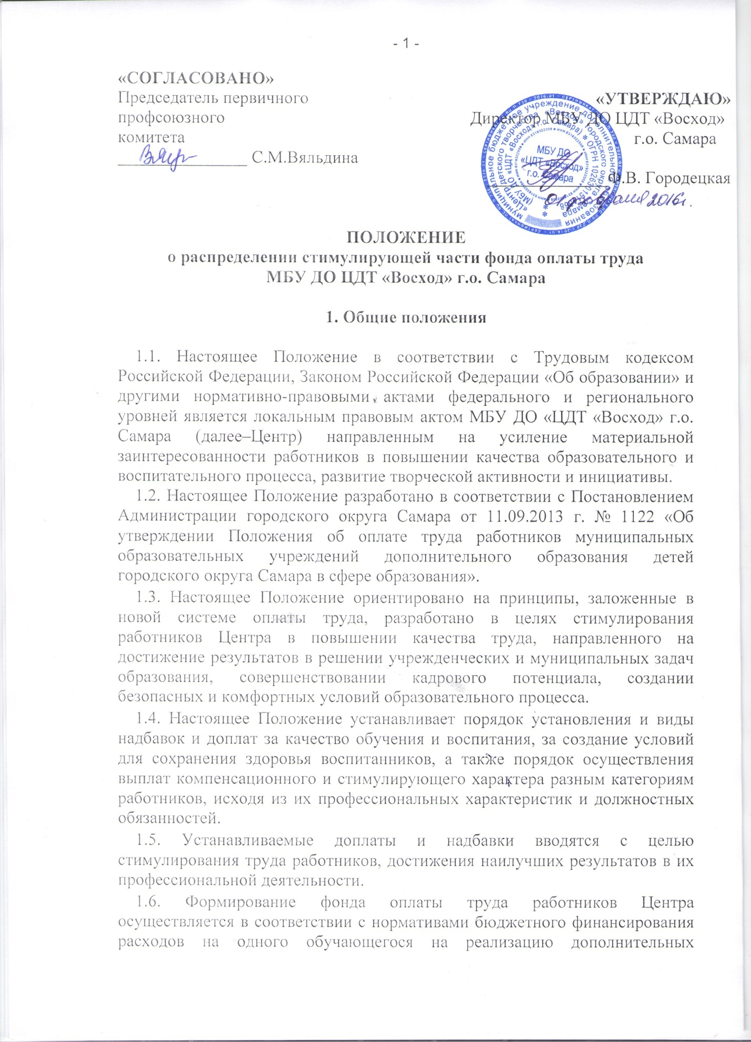

образовательных программ в муниципальных учреждениях дополнительного образования детей, которые утверждаются постановлением Администрации городского округа Самара.
Объём средств, направленных на компенсационные и стимулирующие выплаты за выполнение дополнительных работ, связанных с образовательным процессом и не входящих в круг основных обязанностей работников, составляет 20% базовой части фонда оплаты труда работников, установленного на текущий финансовый год из средств муниципального бюджета, без учёта доплат. В случае экономии фонда оплаты труда и внебюджетных средств, осуществляются разовые премии и иные поощрительные выплаты, в том числе директору Центра в соответствии с решением Учредителя.
1.7. Распределение выплат стимулирующего характера по результатам труда производится приказом директора по решению комиссии и по согласованию с профсоюзным комитетом (Советом трудового коллектива).
1.8. Размеры, порядок и условия осуществления компенсационных и стимулирующих выплат из стимулирующей части фонда оплаты труда определяются настоящим Положением и Коллективным договором.
1.9. Конкретный размер стимулирующей части фонда оплаты труда для каждого из работников устанавливается на основании приказа директора Центра.
1.10. Система доплат и надбавок работникам включает в себя компенсационные и стимулирующие выплаты, размер и порядок установления которых определяется настоящим Положением, которое обязательно для исполнения всеми сотрудниками Центра.

2. Порядок установления компенсационных выплат работникам

2.1. Работники имеют право на компенсационные выплаты, установленные законом, коллективным договором, трудовым договором, если они заняты на работах с вредными и (или) опасными условиями труда или работают в условиях, отличных от нормальных.
2.2. Компенсационные выплаты устанавливаются работникам за:
- работу с вредными и (или) опасными и иными особыми условиями труда;
- работу в выходные и нерабочие праздничные дни;
- сверхурочную работу и работу в ночное время;
- совмещение профессий (должностей);
- расширение зоны обслуживания, увеличение объема работы;
- исполнение обязанностей временно отсутствующего работника без освобождения от работы, определенной трудовым договором;
- выполнение работ различной квалификации;
2.3. Устанавливаются следующие размеры компенсационных выплат работникам:
- за выполнение особо важных и срочных работ – 12%;
- за применение дезинфицирующих средств при уборке учебных и служебных помещений – 12 %;
- за руководство районным или городским методическим объединением – 10%;
- за осуществление функций материально ответственного лица – 25%;
- за работу в выходные и праздничные дни – в размерах, установленных Трудовым кодексом Российской Федерации;
- за сверхурочную работу, совмещение профессий (должностей) и исполнение обязанностей временно отсутствующего работника – в размерах, установленных Трудовым кодексом Российской Федерации;
- иные выплаты, предусмотренные действующим федеральным и региональным законодательством, в размере, не превышающем три должностных оклада.

2.4. Компенсационные выплаты работникам устанавливаются приказом директора по соответствующему решению комиссии, Совета Центра и на основании протокола, подготовленного постоянно действующей комиссией по определению компенсационных выплат работникам (далее – Комиссия).
2.5. В состав Комиссии входят представитель администрации (из числа заместителей директора), представитель профсоюзного комитета (Совета трудового коллектива), представитель трудового коллектива, направляемый решением Общего собрания трудового коллектива сроком на один календарный год.
2.6. Компенсационные выплаты могут быть постоянными (на весь учебный год), временными (на месяц, четверть, полугодие), разовыми (в связи с выполнением конкретной работы и в соответствии с качеством её результатов).
2.7. После принятия решения Советом Центра по результатам рассмотрения протокола, подготовленного Комиссией, издаётся приказ директора об утверждении размеров компенсационных выплат работникам.
2.8. Установленные работникам компенсационные выплаты исчисляются в баллах, в процентном соотношении и в суммовом выражении (абсолютная величина) и выплачиваются одновременно с выплатой заработной платы работникам.
2.9. Компенсационные выплаты могут быть сняты с работников на основании приказа директора в следующих случаях:
- окончание срока действия выплаты;
- окончание сверхурочной работы, совмещения профессий (должностей) и исполнения обязанностей временно отсутствующего работника, за которые была назначена выплата;
- снижение качества работы, за которую определена выплата;
- длительное отсутствие работника, в связи с чем не выполнена дополнительная работа, за которую была определена выплата.
2.10. За нарушение трудовой дисциплины (опоздания, отсутствие на работе без уважительной причины, невыполнение должностных обязанностей и распоряжений вышестоящего руководства и т.д.), объявления выговора, а также в случае обоснованных жалоб родителей (законных представителей) учащихся на действия работников компенсационные выплаты могут быть сняты на определённый срок (месяц, четверть).

3. Порядок установления стимулирующих выплат работникам

3.1. Из стимулирующей части фонда оплаты труда осуществляются стимулирующие выплаты за качественную и эффективную работу всем работникам Центра, в том числе совместителям, на основе оценки выполнения установленных критериев и показателей работы.
3.2. К выплатам стимулирующего характера относятся:
- доплата за качество выполняемых работ;
- иные поощрительные выплаты.
- доплата за интенсивность и напряженность работы;
- премия за выполнение особо важных или срочных работ;
- премия за применение в работе достижений науки и передовых методов труда;
- единовременная премия по итогам и результатам работы;
- доплаты за наличие учёной степени, государственных и отраслевых наград при условии соответствия профилю деятельности;
- доплата за интенсивность и высокие результаты работы;
- доплата за качество выполняемых работ;
- доплата педагогическим работникам, педагогический стаж которых составляет менее двух лет, при условии выполнения нормы рабочего времени (нормы часов педагогической работы за ставку заработной платы);
- доплата за качественную подготовку и проведение мероприятий, связанных с уставной деятельностью учреждения;
- подготовку призеров олимпиад, конкурсов, соревнований и т.д.;
- качественную подготовку и проведение мероприятий, связанных с уставной деятельностью учреждения, и др.
- сложность и напряженность работы;
- уровень профессионализма и качества выполняемой работы;
- внедрение новых методов и разработок в образовательный процесс, использование современных информационных технологий и инновационных авторских программ
- иные поощрительные выплаты.
3.3.Установление условий стимулирующих выплат, не связанных с результативностью работы, не допускается.
3.4. Все стимулирующие выплаты производятся за счет:
- Фонда стимулирующей части фонда оплаты труда;
- Фонда экономии заработной платы;
- Из внебюджетных средств.

3.5. Выплаты стимулирующего характера устанавливаются работнику с учетом критериев, позволяющих оценить результативность и качество его работы (эффективность труда). По каждому критерию устанавливаются показатели, наиболее полно показывающие степень результативности работы работников. (Приложение 1).
3.6. Оценка выполнения утвержденных критериев и показателей осуществляется один (два раза в год) созданной для этих целей Комиссией: в сентябре – по итогам второго полугодия предыдущего учебного года, в феврале – по итогам первого полугодия текущего учебного года. Комиссия представляет их на утверждение директору Центра.
3.7. В состав Комиссии, утверждаемой приказом директора, входят представитель администрации (из числа заместителей директора), представитель профсоюзного комитета (Совета трудового коллектива), представители трудового коллектива (не более трёх), направляемые решением Общего собрания трудового коллектива сроком на один календарный год.
3.8. Стимулирующие выплаты могут носить разовый или периодический характер. Максимальный период выплат – один год. Размер стимулирующих выплат работникам, период действия этих выплат и список сотрудников, получающих данные выплаты, утверждается директором Центра.
3.9. Условиями для назначения стимулирующих выплат являются:
- стаж работы в должности не менее 6 месяцев;
- отсутствие случаев травматизма учащихся во время занятий и во внеурочной деятельности, во время которой ответственность за жизнь и здоровье была возложена на данного педагога (для педагогических работников);
- отсутствие случаев травматизма по причине несоблюдения правил техники безопасности на рабочем месте (для всех других категорий работников);
- отсутствие дисциплинарных взысканий;
- отсутствие обоснованных письменных заявлений и жалоб со стороны учащихся, их родителей (или иных законных представителей) и других участников трудовой деятельности;
- в исключительных случаях вновь принятым работникам отдельных категорий (АУП, работники бухгалтерии), обладающим достаточным практическим опытом, отвечающим предъявленным требованиям к возложенным должностным обязанностям, без определения эффективности и качества работы может быть установлена ежемесячная надбавка за счет стимулирующей части фонда оплаты труда в процентном соотношении (от 50% до 100% от оклада), сроком от 1 до 6 месяцев, по решению Комиссии по распределению стимулирующей части фонда оплаты труда.
3.10. Доплаты за наличие звание «Образцовый коллектив», учёной степени, государственных и отраслевых наград при условии соответствия профилю деятельности устанавливаются в размере:
- педагогическим работникам за учёные степени кандидата наук – 10%;
- педагогическим работникам, удостоенным муниципальных и региональных ведомственных наград и знаков отличия – 10%;
- руководителям коллективов, имеющих звание «Образцовый» - 10%
- педагогическим работникам за учёные степени доктора наук – 10%;
- педагогическим работникам, награждённым Почётной грамотой Министерства образования и науки Российской Федерации – 10%;
- педагогическим работникам, награждённым нагрудным знаком «Почётный работник общего образования Российской Федерации», «Отличник народного просвещения РСФСР» – 10%;
- доплаты работникам, награждённым государственными (правительственными) наградами и знаками отличия – 15%

3.11. Работникам, имеющим право на стимулирующие доплаты за наличие учёной степени, государственных и отраслевых наград по нескольким основаниям, указанным в п. 3.10. настоящего Положения, выплата производится по двум из них (по выбору работников).
3.12. Общая сумма стимулирующих доплат за наличие учёной степени, государственных и отраслевых наград не должна превышать 20% от базовой части фонда оплаты труда работников за соответствующий период.
  - Оценка результативности и эффективности работы директора Центра осуществляется по критериям и показателям, утвержденным Департаментом образования Администрации г.о. Самара, других работников – по критериям и показателям, утвержденным Центром.
3.14. При определении размера стимулирующих выплат по результатам работы работникам Центра каждому показателю устанавливается весовой коэффициент показателя в баллах в зависимости от значимости показателя. При невыполнении показателя его вес оценивается в 0 баллов.
3.15. Размер стимулирующих выплат по результатам работы работникам Центра определяется следующим образом:
а) определяется объем стимулирующей части фонда оплаты труда работников Центра, отводимый на выплату стимулирующих надбавок по результатам работы, в том числе и директору (в % от расходов на оплату труда по коду статьи экономической классификации расходов 211 сметы доходов и расходов);
б) на основе проведенной оценки профессиональной деятельности работников Центра в сентябре и в феврале производится подсчет баллов за соответствующий период (предыдущее учебное полугодие) по всем критериям и показателям с учетом их весового коэффициента для каждого работника, в том числе и директора Центра. После подсчета баллов для оценки результативности работы работников составляется сводный оценочный лист, отражающий суммарное количество баллов, набранное каждым работником, включая директора.
Путем суммирования баллов, набранных каждым работником, находится общая сумма баллов, используемая для определения денежного веса одного балла.
в) размер стимулирующей части фонда оплаты труда, отводимой на стимулирующие выплаты, делится на общую сумму баллов, набранную работниками Центра. В результате получается денежный вес (в рублях) одного балла.
г) денежный вес 1 балла умножается на сумму баллов каждого работника, таким образом, получается размер стимулирующих выплат по результатам работы каждого работника на рассматриваемый период.
3.16. В системе общественного мониторинга и оценки результативности профессиональной деятельности работников учитываются результаты, полученные в рамках внутреннего контроля, представляемые директором (его заместителями), результаты самооценки работников в соответствии с представленными отчётами работников, а также результаты, полученные в рамках профессиональной оценки со стороны руководителей структурных подразделений.
3.17. Каждый работник Центра, в том числе и совместитель, представляет в Комиссию материалы по самоанализу деятельности в соответствии с утвержденными критериями и показателями за соответствующий период. За период работы с января по август портфолио представляется к 15 сентября, за сентябрь-январь – к 25 января.
3.18. Комиссия имеет право приглашать на свои заседания сотрудников либо проводить собеседования в целях уточнения данных по материалам, представленным в комиссию.
3.19. Надбавки по результатам мониторинга и оценки профессиональной деятельности работников определяются в установленном порядке приказом директора на основании итогового протокола (Приложение 2), подготовленного Комиссией по распределению стимулирующей части фонда оплаты труда работников.
3.20. Комиссия осуществляет анализ и оценку объективности представленных результатов мониторинга профессиональной деятельности работников в части соблюдения, установленных настоящим Положением критериев, показателей, формы, порядка и процедур оценки профессиональной деятельности.
3.21. В случае установления Комиссией существенных нарушений, представленные результаты возвращаются субъекту, представившему результаты для исправления и доработки.
3.22. Заседания Комиссии проводят не реже двух раз в год - в сентябре и январе во второй половине каждого месяца и протоколируются. Решение Комиссии принимаются прямым открытым голосованием и считается принятым, если за него проголосовало более половины членов комиссии. При равенстве голосов председатель комиссии имеет право решающего голоса.
3.23. Комиссия на основании всех материалов составляет итоговый протокол мониторинга и оценки профессиональной деятельности работников за прошедший период, в котором должны быть отражены полученные в результате осуществления процедур мониторинга суммы баллов для оценки результативности работы по каждому из работников, и утверждает его на своем заседании.
3.24. Работники вправе ознакомиться с данными итогового протокола по оценке их собственной профессиональной деятельности.
3.25. С момента опубликования итогового протокола в течение 5 дней работники вправе подать, а Комиссия обязана принять, обоснованное письменное заявление работников об их несогласии с оценкой результативности их профессиональной деятельности.
3.26. Основанием для подачи заявления работниками может быть только факт (факты) нарушения установленных настоящим Положением норм, а также технические ошибки при работе с текстами, таблицами, цифровыми данными и т.п. Апелляции работников по другим основаниям Комиссией не принимаются и не рассматриваются.
3.27. Комиссия обязана осуществить проверку обоснованного заявления работников и дать им обоснованный ответ по результатам проверки в течение 5 дней после принятия заявления работниками. В случае установления в ходе проверки факта нарушения норм настоящего Положения, повлекшего ошибочную оценку профессиональной деятельности работника, выраженную в оценочных баллах, комиссия принимает меры для исправления допущенного ошибочного оценивания.
3.28. По истечении 10 дней решения Комиссии итоговый протокол мониторинга и оценки профессиональной деятельности работников, а также представленные администрацией данные по персональным размерам стимулирующих доплат и надбавок по результатам труда на предстоящий период (на новый учебный год с сентября по август, соответственно) рассматриваются на заседании Совета Центра.
3.29. После получения протокола директор издает приказ о выплате стимулирующих доплат за результативность и эффективность работы работникам Центра за соответствующий период и передает его с приложением протокола в бухгалтерию для начисления стимулирующих доплат.
3.30. В случае запроса работника о выдаче копии приказа «Об установлении стимулирующих выплат», ему выдается выписка из приказа, заверенная подписью директора.
3.31. За нарушение трудовой дисциплины (опоздания, отсутствие на работе без уважительной причины, невыполнение должностных обязанностей и распоряжений вышестоящего руководства и т.д.), объявление выговора, а также в случае обоснованных жалоб родителей (законных представителей) воспитанников на действия работников, стимулирующие выплаты могут быть сокращены (в размере от 25% до 50%) или сняты на определённый срок (месяц, четверть).
3.32. Стимулирующие выплаты следующим работникам: директору, заместителям директора по учебно-воспитательной работе, заместителям директора по научно-методической работе и АХЧ, главному бухгалтеру, бухгалтерам, методистам, библиотекарю, гардеробщикам, секретарю — машинистке, звукорежиссеру, работникам КОР зданий, костюмеру, водителю и лаборантам могут начисляться и в процентном соотношении.

4. Порядок внесения изменений

4.1. В течение периода действия установленных выплат стимулирующего характера выплаты могут быть изменены (снижены, повышены или отменены). Изменения осуществляются в соответствии с протоколом совместного заседания Комиссии по определению размера стимулирующих выплат, директора, членов Совета Центра.
4.2. При изменении в течение периода, на который установлены размеры стимулирующих выплат за результативность и эффективность работы, размера стимулирующей части фонда оплаты труда, производится корректировка денежного веса 1 балла, и, соответственно, размера стимулирующих выплат, в соответствии с новым размером стимулирующей части фонда оплаты труда. Корректировка денежного веса 1 балла производится с месяца, с которого изменился размер стимулирующей части фонда оплаты труда.
4.3. Изменения и дополнения в настоящее положение действуют с момента их утверждения директором Центра.

